LANDMAND HANS HENRIK WINTHER NIEL
Rødageren 6
9280 Storvorde

20-12-2019
MP LandMiljø
Miljø- og Energiforvaltningen
Stigsborg Brygge 5
9400 Nørresundby
9931 2050
www.aalborg.dk
Sagsnr.:
2019-089859
Dok.nr.:
2019-089859-22
Init.: BP
EAN nr.: 5798003752150
Åbningstider:
Mandag - onsdag
09.00 - 15.00
Torsdag
09.00 - 17.00
Fredag
09.00 - 14.00
Har du fået dette brev digitalt kan du svare ved at bruge ”besvar”-knappen i Digital Post/eBoks. Du kan altid kontakte Aalborg Kommune sikkert på aalborg.dk eller via Digital Post på borger.dk.
Har du brug for hjælp til Digital Post kan du ringe til Den Digitale Hotline på 7020 0000
Afgørelse om ikke-godkendelsespligt til etablering af gyllebeholder på Rødageren 6, 9280 Storvorde
Aalborg Kommune her behandlet din anmeldelse af en ny gyllebeholder på Rødageren 6, 9280 Storvorde.
Aalborg Kommunes har vurderet, at det anmeldte ikke kræver miljøgodkendelse eller tilladelse efter husdyrbruglovens regler herom, og Aalborg Kommune træffer derfor afgørelse om, at det anmeldte er ikke-godkendelsespligtigt.

Afgørelsen er truffet med hjemmel i husdyrgodkendelsesbekendtgørelsens § 20, stk. 4 og det er kommunens vurdering, at den planlagte ændring overholder betingelserne i bekendtgørelsens § 12.

Husdyrloven har bl.a. til formål at værne om natur og miljø, så samfundsudviklingen kan ske på et bæredygtigt grundlag i respekt for menneskers livsvilkår og for bevarelse af dyre- og plantelivet.

Husdyrbruget arbejder allerede med bæredygtighed. På sidste miljøtilsyn snakkede vi om, at der bl.a. er indført følgende tiltag:
- Der er monteret LED-armaturer, men de har varierende holdbarhed.
- Ventilatorerne vaskes efter hvert hold, og det giver også en bedre effekt af ventilationen. Der har ikke været behov for at skifte ventilationsmotorer.
- Der er lav fremløbstemperatur i gulvvarmen ved smågrisene samt hygrostatstyring
Aalborg Kommune opfordrer generelt og i forbindelse med bygge- og anlægsarbejder dig og eventuelle andre bygherrer, entreprenører og leverandører til at bruge produkter og materialer, der er produceret på en bæredygtig måde, og bruge maskiner mv., som er energi- og miljørigtige. Du kan evt. få inspiration i Aalborg Kommunes Bæredygtighedsmanual, som du kan finde her http://www.aalborg.dk/miljoe-energi-og-natur/baeredygtighedsmanual.
Du opfordres ligeledes til at købe produkter, hvor miljøparametre vægtes på lige fod med kvalitet og pris.
Aalborg Kommune opfordrer dig til at bruge bæredygtige materialer og til at have fokus på en bæredygtig produktion. Udover at minimere vand, el og varmeforbruget er det en god ide også at have fokus på de råvarer, der indgår i produktionen eller i egne produkter. Der kan fx bruges genanvendelige materialer, være fokus på levetiden for produktet, eller på adskillelse af produktet, så de enkelte dele nemmere kan genbruges. Herudover opfordres du til at have fokus på at minimere emballagen, minimere forbruget af kemikalier og reducere transporten.

Beskrivelse af projektet
Anmeldelsen omfatter etablering af en ny gyllebeholder på 2475 m³, se oversigtskort side 5.
Der stilles følgende vilkår:
- senest den 31. december året efter etableringen af gyllebeholderen skal der etableres 3 række beplantning til afskærmning i form af løvtræarter og buske, der er naturligt hjemmehørende i området, omkring det anmeldte. Beplantningen skal vedligeholdes i fornødent omfang, herunder ved eventuel gentilplantning.
På kortbilaget side 5 er vist, at en del af eksisterende læhegn fjernes, og det er vist, hvor det nye læhegn etableres.

Vurdering
Den nye gyllebeholder ligger mere end 300 meter fra en samlet bebyggelse, eksisterende eller fremtidig byzone eller sommerhusområde samt lokalplanlagt område i landzone udlagt til blandet bolig og erhverv eller offentlige formål til beboelse, institutioner, rekreative formål og lignende.
Den nye gyllebeholder ligger mere end 100 m fra kategori 1- eller 2-naturområder, og mere end 50 m til åbne vandløb og til søer med et areal, der er større end 100 m². Anlægget ligger desuden mere end 100 meter fra nærmeste nabobeboelse uden landbrugspligt, som ikke ejes af den ansvarlige for driften af husdyrbruget.
Anlæggets sidehøjde er højst 3 m over det eksisterende terræn.
Byggeriet vurderes til at være erhvervsmæssigt nødvendigt for den pågældende bedrift. Anlægget opføres i sædvanlige byggematerialer, der er ikke-reflekterende, og medfører ikke væsentlige ændringer i eksisterende terræn.
Der er via husdyrgodkendelse.dk foretaget en ammoniakdepositionsberegning fra husdyrbruget inklusiv det anmeldte til nærmeste kategori 1-, 2- og 3-natur:

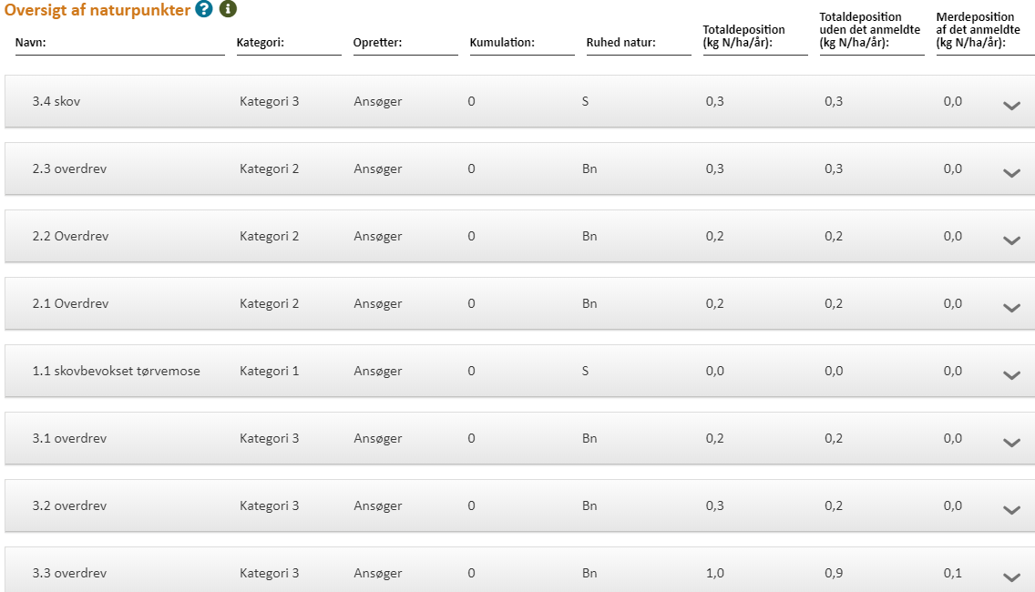

Aalborg Kommune vurderer på baggrund af ovenstående beregninger, at det anmeldte anlæg ikke medfører, at depositionen af ammoniak fra husdyrbruget inklusiv det anmeldte (totaldepositionen) til kategori 1-, 2- og 3-natur overstiger depositionsgrænserne, der er anført i hhv § 26 og 27 i husdyrgødningsbekendtgørelsen.
Aalborg Kommune vurderer, at med ovenstående er kravene i § 12 opfyldt. Aalborg Kommune vurderer endvidere, at afstandskravene i husdyrbruglovens §§ 6 og 8 overholdt.

Høring
Forud for afgørelsen er der gennemført naboorientering, og der er ikke indkommet bemærkninger til sagen herfra.

Klagevejledning
Afgørelsen kan påklages til Miljø- og Fødevareklagenævnet af ansøgerne og enhver, der har individuel væsentlig interesse i sagens udfald, en række foreninger samt organisationer jf. husdyrlovens §§ 84 - 87.

Klagefristen er 4 uger fra den dag afgørelsen er offentliggjort. Offentliggørelsen sker på Miljøstyrelsens hjemmeside for Digital MiljøAdministration: https://dma.mst.dk/. Klagefristen udløber den 17. januar 2020.

Eventuel klage skal indgives via Klageportalen på www.nmkn.dk, som du finder et link til på forsiden af www.nmkn.dk. Klageportalen ligger på www.borger.dk og www.virk.dk. Du logger på www.borger.dk eller www.virk.dk ligesom du plejer, med Nem-ID eller NEMID medarbejder. Klagen sendes gennem klageportalen til den myndighed, der har truffet afgørelsen.

En klage er indgivet, når den er tilgængelig for myndigheden i klageportalen. Når du klager, skal du betale et gebyr. Du betaler gebyret med betalingskort i klageportalen. Gebyret er i 2016-niveau på 900 kr. for privatpersoner og 1.800 kr. for virksomheder og organisationer.

Miljø- og Fødevareklagenævnet skal som udgangspunkt afvise en klage, der kommer uden om Klageportalen, hvis der ikke er særlige grunde til det. Hvis du ønsker at blive fritaget for at bruge Klageportalen, skal du sende en begrundet anmodning til den myndighed, der har truffet afgørelse i sagen. Myndigheden videresender herefter anmodningen til Miljø- og Fødevareklagenævnet, som træffer afgørelse om, hvorvidt din anmodning kan imødekommes.

En eventuel klage har ikke opsættende virkning med mindre Miljø- og Fødevareklagenævnet bestemmer andet. Udnyttelsen af godkendelsen sker dog på ansøgerens eget ansvar (for egen regning og risiko) og indebærer ingen begrænsninger i klagemyndighedens ret til at ændre eller ophæve godkendelsen.

Ansøger vil efter klagefristens udløb blive underrettet om, hvorvidt der er modtaget klage over denne afgørelse.

Eventuelt søgsmål (domstolsprøvelse) skal være anlagt inden 6 måneder efter, at afgørelsen er offentliggjort, jf. husdyrlovens § 90.

Udnyttelsesfrister
Afgørelsen bortfalder, hvis den ikke er udnyttet inden 6 år efter, at afgørelsen er meddelt. Hvis en del af afgørelsen ikke er udnyttet, bortfalder afgørelsen for denne del. Med udnyttet forstås, at byggearbejdet skal være afsluttet og anlægget taget i brug.

Når gyllebeholderen er etableret, skal det meddeles til BBR. Det kan ske via ”Skriv sikkert til BBR” på: https://www.aalborg.dk/bolig-og-flytning/ejerbolig/ændringer-i-bbr, hvor der skal logges på med ejers NemID. Til BBR skal oplyses:
- Type af anlæg (gyllebeholder, ensilagesilo mv)
- Fysisk placering – gerne ved kort
- Etableringsdato
- Størrelse m² / m³

Hvis afgørelsen efterfølgende ikke har været helt eller delvist udnyttet i 3 på hinanden følgende år, bortfalder den del, der ikke har været udnyttet i de seneste 3 år.
Har du spørgsmål til sagen, er du velkommen til at kontakte mig.
Venlig hilsen
Birte Pedersen
Agronom
9931 2159

Kopi til:
Konsulent Tina Madsen, Agri Nord – via mail
Danmarks Naturfredningsforening – via mail: dnaalborg-sager@dn.dk

Kortbilag med beplantning
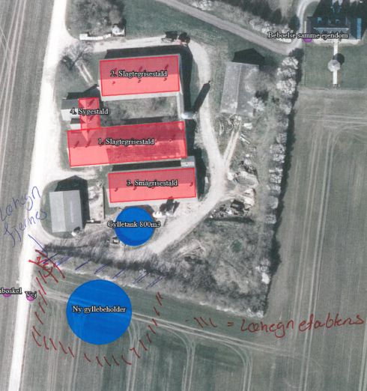
Blå ////: Læhegn, der fjernes. Rød \\\\: Læhegn, der etableres (3-rækket læhegn skal etableres senest 31. december året efter beholderen er opført)

Bekendtgørelse af lov om husdyrbrug og anvendelse af gødning m.v., nr. 520 af 01-05-2019
Bekendtgørelse om godkendelse og tilladelse m.v. af husdyrbrug, nr. 718 af 08-07-2019

